Криворізька гімназія №108

Розробка уроку з технології та дизайну:
«Подорож дощової краплинки.
Виготовлення
книжечки-хмаринки»
3 клас

Розробила: вчитель обслуговуючої праці
Сальнікова Н.В.

Дата: Урок № 11 3-Г клас

Тема: «Подорож дощової краплинки. Виготовлення книжечки - хмаринки»
Очікувані результати навчання здобувачів освіти :
працює з інструментами й пристосуваннями, дотримуючись безпечних прийомів і норм санітарії;
організовує робоче місце; виготовляє поетапно виріб за інструкцією з визначеною послідовністю самостійно або спільно з по-окремим розподілом частин роботи;
розмічає деталі на матеріалі за допомогою шаблонів, трафаретів або креслярських інструментів та вирізує їх;
обробляє деталі виробу за потреби; удосконалює технологію виготовлення виробу за потреби.
Мета: формування предметних компетентностей: сформувати в учнів первинні уявлення про колообіг води в природі; вчити виготовляти вироби з паперуишляхом вирізування та склеювання за зразком; повторити правила безпечної праці з ножицями та клеєм; розвивати логічне мислення, усне мовлення, дрібну моторику рук; виховувати культуру спілкування, інтерес до творчої діяльності.
формування ключових компетентностей: саморозвитку й самоосвіти - створення проблемних ситуацій, уміння розв’язувати завдання; інформаційної – відпрацювання вмінь робити висновки й узагальнення; комунікативної – вміння працювати в колективі.
Тип уроку: комбінований.
Об’єкт праці: книжечка.
Наочність: презентація «Подорож Капітошки», м’яка іграшка «Капітошка», склянка з водою, відео-фізкультхвилинка «Вверх-вниз», завдання на інтерактивній платформі Learning Apps, картка «Дріб ¾)».
Інструменти і матеріали: ноутбук, альбом-посібник Дизайн і технології «Маленький трудівничок» 3 клас, Л.Роговська, Тернопіль «Підручники і посібники» , клей, ножиці, пензлик.
Міжпредметні зв’язки: ЯДС, математика.

Хід уроку.

І. Організаційний момент.
I. Організаційний момент.
а) привітання;
б) відмітка відсутніх;
в) перевірка готовності учнів до уроку;
- Емоційне налаштування
Добрий день, діти! Сьогодні до нас на урок завітав незвичайний гість. Гляньте. Ви його впізнаєте? Так. (Це – Капітошка»)
Відео «Капітошка»: https://www.youtube.com/watch?v=LxRcLpWebi0
Всі мерщій сідайте, діти,
Домовляйтесь не шуміти,
На уроці не дрімати,
Дуже гарно працювати,
Тож гаразд, часу не гаймо
І урок розпочинаймо. (слайд 1)
ІІ. Актуалізація опорних знань.
- Інтелект-карта.
Діти, чи знаєте ви, що Капітошка – це дощова краплинка? А дощова краплинка- це…? (Так, це вода)
У вас на столах стоять склянки з водою, зробіть ковток води. «… Вода! У тебе нема ані смаку, ані запаху, тебе неможливо описати, тобою насолоджуєшся, не відаючи, що ти таке. Не скажеш, що ти необхідна для життя: ти – саме життя. Ти – найбільше багатство на Землі, але й найвибагливіше…» ( Антуан де Сент –Екзюпері).
Зараз ми з вами разом складемо карту пам’яті про воду.
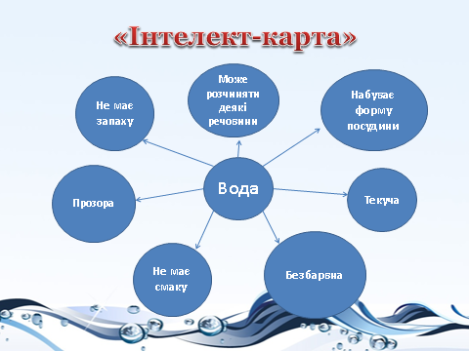
- Що таке вода? ( Вода – це найважливіша на нашій планеті рідина. У воді зароджується життя. Без неї неможливе існування рослин і тварин. Життя є лише там, де є вода і, навпаки, де знаходиться вода, там є життя. )
- Які властивості має вода? . (слайд 2)
ІІІ. Мотивація навчальної діяльності.
Вода – одна з найголовніших речовин, необхідних для життя людей , тварин і рослин. Океани, моря, озера, річки вкривають більшу частину земної поверхні . вода здійснює у природі постійний кругообіг : випаровується з поверхні землі й повертається на неї у вигляді дощу або снігу. (Показати картку з дробом – ¾). (слайд 3)
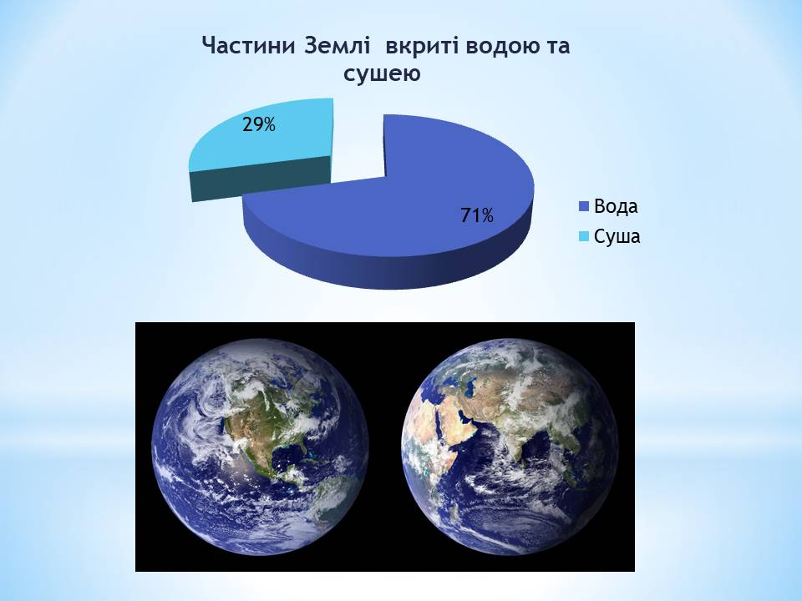
VІ. Повідомлення теми уроку
Робота в парах. Інтерактивна вправа «Дешифрувальник» (слайд 4)
- За допомогою таблиці і ключа прочитайте тему нашого уроку.
 | 1 | 2 | 3 | 4 | 5 | 6
1 | р | ю | у | в | е | і
2 | и | г | б | к | ш | н
3 | о | ц | а | м | с | т
4 | з | а | щ | х | є | д
5 | ю | ж | ь | ф | л | а
6 | а | й | п | и | є | й

Ключ: 24 31 55 31 31 23 16 22 14 32 46 21(колообіг води)(слайд 5)

Отже, тема нашого уроку: Подорож дощової краплинки. Виготовлення книжечки - хмаринки» (слайд 6)
- На сьогоднішньому уроці ми з вами дізнаємося, які чарівні перетворення можуть відбуватися з водою та чому воду називають мандрівницею, і на практиці виготовимо книжку-саморобку, що розповідає про подорож краплинки. Послідовність виконання зображено на ст.33 альбома-посібника Деталі поробки потрібно вирізати з ст.31.
V. Викладення нового матеріалу.
Перегляд навчального відео «Кругообіг води в природі»
https://www.youtube.com/watch?v=aXFcWxGfcQs
Вивчення перетворення води з одного стану в інший. Пояснення колообігу води. (слайд 7)
- Сонце дає тепло, пригріває землю. Що ж відбувається з природніми об̕ єктами? З поверхонь річок, ставків, озер, морів, океанів, грунту, рослин випаровується вода. Легенька водяна пара піднімається високо в небо. Цей процес називається- випаровування. Там набагато холодніше , ніж на землі. Водяна пара охолоджується і перетворюється на дрібненькі краплинки води. У хмарах краплинки зливаються, стають важкими і випадають у вигляді дощу.
Вода в природі постійно рухається. Перетворення води з одного стану в інший називають колообігом води.
Колообіг відбувається безперервно. Десь вода випаровується, а десь випадає у вигляді опадів.

VІ. Закріплення нового матеріалу.
Завдання знаходиться на інтерактивній платформі Learning Apps.
Фізкультхвилинка. (слайд 8)
Відео: https://www.youtube.com/watch?v=m4PRQjW2MpQ

VІІ. Практична робота. (Демонстрація відео «Подорож дощової краплинки» https://www.youtube.com/watch?v=hF35SaaYLDQ
Вступний інструктаж. (слайд 9)
Послідовність виконання роботи.
- Підготуй необхідні матеріали та інструменти: шаблони книжечки, клей ПВА, ножиці, пензлик.
- Виріж деталі виробу (стор.31).
- Зігни лінії для наклеювання.
- Поміркуй та склей малюнки у відповідній послідовності, що відображає колообіг води в природі.
- Склади їх у книжечку та приклей до частинок хмаринки. За бажанням можна прикрасити хмаринку блискітками.

Інструктаж з ТБ при роботі з ножицями та клеєм. (слайд 10,11)
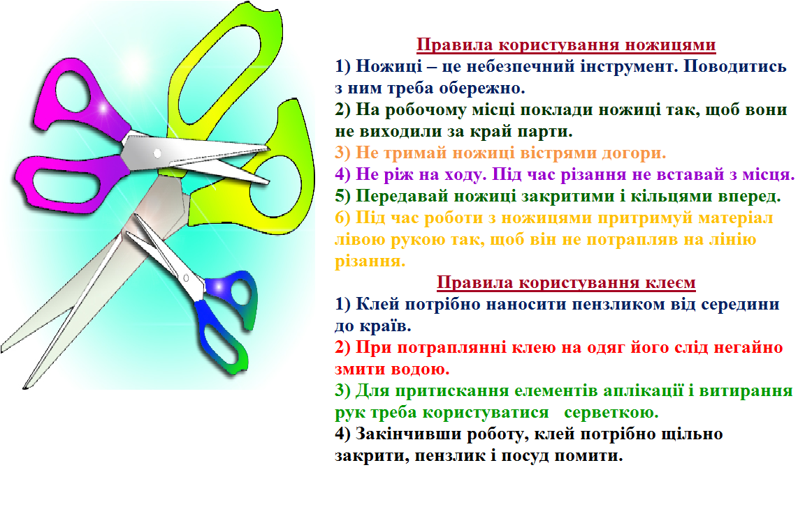
Поетапне виконання вчителем практичної роботи. (слайд 12)
Поточний інструктаж.
Учні виконують роботу. За необхідності вчитель проводить фронтальний, груповий або індивідуальний інструктаж.
Заключний інструктаж.
Демонстрація виробів (слайд 13)
VIII. Підсумок уроку.
- Вправа «Незакінчене речення» (слайд 14)
- Процес, під час якого вода безперервно переміщується з поверхні Землі до атмосфери і назад – …(колообіг води)
- Речовина, без якої не може не може обійтися жоден живий організм – (вода)
- Вода , накопичена в грунті - (грунтові води)
- Поводитися з ножицями потрібно ….. (обережно)
- Передавати ножиці кільцями…(вперед)
2. Вправа «Діаграма із цеглинок LEGO»(слайд 15)
- Діти, чи задоволені ви уроком?
- Який у вас настрій ?
- Можливо у когось виникли якісь труднощі, запитання?
- Оцініть свою роботу за допомогою цеглинок LEGO.
- Вибудуйте вежу із цеглинок LEGO, підбираючи ті цеглинки, що відображають вашу роботу на уроці.
Отже, без води життя неможливе. У води є свої закони. Вона приносить користь, проте володіє і руйнівною силою. Люди розуміють, що вода – це наш безцінний скарб. 5-та частина жителів планети не має доступу до чистої, питної води. Питну воду необхідно берегти!
Пам’ятаймо, люди, назавжди:
Неможливо жити без води,
Це – життя колиска, це дощі,
Це роса і квітка на межі.
Це тумани, ріки і моря,
Джерело у спеку. Це – життя.
Це кришталь озер і джерело,
Це хмарки у небі. Це село
У тополях й вербах над ставком.
Це криниця, квітка під вікном,
Шурхіт хвиль і шторму дикий рев,
Це струмок у травах між дерев,
Зелень трав, веселки кольори.
Пам’ятайте, люди, назавжди. (слайд 16)
На наступний урок підготувати такі інструменти та матеріали: мідний чи алюмінієвий дріт (55-60 см), кольорові намистинки, тонкий дріт для бісероплетіння (70-80 см), кусачки.

